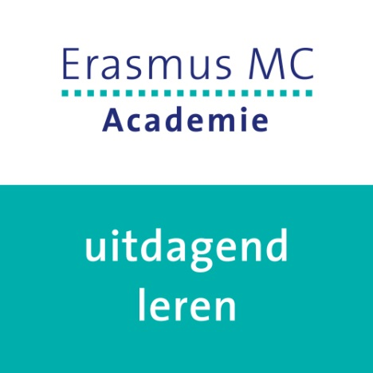
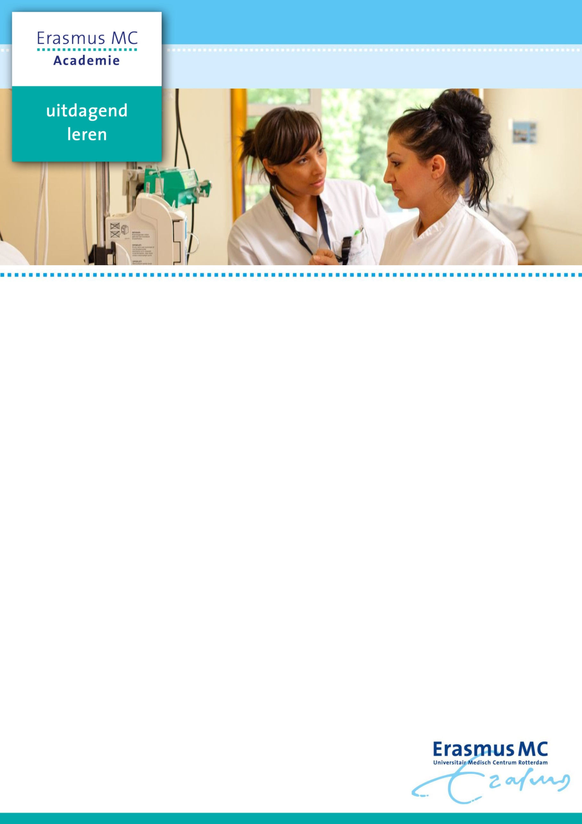
Onderzoeksvaardigheden voor zorgonderzoekers

Doel en inhoud van de training
In zes bijeenkomsten van een dag doorloopt u samen met gekwalificeerde docenten het gehele proces van een briljant idee tot de publicatie van een onderzoeksartikel.
Tijdens de bijeenkomsten zal er zowel plenair als door middel van workshops kennis gedeeld worden.
.

Praktische informatie

Programma
Introductie
Systematic review
Kwalitatief onderzoek
Kwantitatief onderzoek
Implementatie science
Writing

Duur training
Deze training omvat 6 workshops van 1 dag. Deze kunnen ook afzonderlijk gevolgd worden

Doelgroep
Alle zorgverleners die zich verder willen ontwikkelen in het doen van onderzoek

Kosten
Deze training kost €450,- of €75 per workshop

Start cursus
16 januari
22 februari
19 Maart
26 april
25 mei
20 juni

Meer informatie?
Stuur voor meer informatie een e-mail naar; g.brekelmans@erasmusmc.nl of leren.en.ontwikkelen@erasmusmc.nl

